

COMUNICADO Nº 216/2017

07/12/2017
Modalidad Educación Artística
SECRETARÍA DE ASUNTOS DOCENTES DE AVELLANEDA
DIRECTIVOS / SECRETARIOS / DOCENTES
Llamado a Concurso de Títulos, Antecedentes y Oposición Cargos de Directivos de Educación Superior de la Modalidad Educación Artística
Área Concursos y Pruebas de Selección
FECHA:
RAMA:
EMITE:
DESTINO:
OBJETO:
TRANSCRIBE:

Secretaría de Asuntos Docentes de Avellaneda cumple en difundir el llamado a Concurso de Títulos, Antecedentes y Oposición de acuerdo con las prescripciones de la Ley N° 10579 y sus modificatorias N° 10614, N° 10693, N° 10743 y Decreto N° 2485/92 y sus modificatorios Decreto N° 441/95 y N° 1189/02 y Resoluciones N° 13229/99, N° 11326/97, N° 4607/98 y N° 1277/99, N°74/07, N° 4091/02 y N°252/06, con el objeto de proceder a la cobertura con carácter titular del 80% de los cargos Directivos vacantes de servicios educativos de Nivel Superior dependientes de la Dirección de Educación Artística en el marco del artículo 76, del Estatuto del Docente.

CRONOGRAMA DE ACCIONES

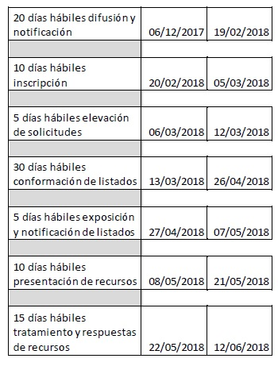

DOCUMENTACIÓN A ENTREGAR POR LOS ASPIRANTES

- Planilla de Inscripción por Triplicado (Anexo 6).
- Constancia avalada por un Directivo del Establecimiento de la antigüedad y calificación docente del nivel/modalidad al 31/12/2016.
- Copia autenticada de PAD 2016.

NORMATIVA IMPORTANTE A TENER EN CUENTA AL MOMENTO DE LA INSCRIPCIÓN

- Solicitar para fotocopiar la Resolución Nº 1647/17 y sus Anexos (Concurso de Títulos, Antecedentes y Oposición Cargos Directivos de Educación Superior de la Modalidad Educación Artística), o podrán descargarlos a través de nuestro sitio web www.sadavellaneda.com.ar

Se solicita la NOTIFICACIÓN FEHACIENTE de la totalidad del personal docente titular del establecimiento habilitado por Estatuto y su Reglamentación para aspirar al cargo que se convoca, dentro del período comprendido según Cronograma de Acciones, remitiendo a esta Secretaría de Asuntos Docentes la documentación respaldatoria del proceso de notificación realizado:

Se adjunta al presente comunicado modelo de notificación al personal.


Avellaneda, _______ / ______ / 2017.

La Dirección de la Escuela de Educación ____________ N° _____ del distrito de Avellaneda cumple en notificar al personal docente titular del servicio educativo del contenido de la Resolución N° _______/____ en referencia ____________________________________________________________________________ _______________________________________________________________________________________________________________ dando cumplimiento a lo solicitado por Comunicado N° ______ / 2017 de Secretaría de Asuntos Docentes de Avellaneda.

DNI N° | APELLIDO Y NOMBRES | FIRMA | ACLARACIÓN | FECHA

FIRMA Y ACLARACIÓN
DIRECTOR/A
SELLO

